User Profile

Management Service

Session Cache Cluster

C:\Program Files\Microsoft Office\MEDIA\OFFICE12\AutoShap\BD18252_.wmfC:\Program Files\Microsoft Office\MEDIA\OFFICE12\AutoShap\BD18252_.wmfC:\Program Files\Microsoft Office\MEDIA\OFFICE12\AutoShap\BD18252_.wmfC:\Program Files\Microsoft Office\MEDIA\OFFICE12\AutoShap\BD18252_.wmf

MySQL Cluster

C:\Program Files\Microsoft Office\MEDIA\OFFICE12\AutoShap\BD18252_.wmfC:\Program Files\Microsoft Office\MEDIA\OFFICE12\AutoShap\BD18252_.wmfC:\Program Files\Microsoft Office\MEDIA\OFFICE12\AutoShap\BD18252_.wmfC:\Program Files\Microsoft Office\MEDIA\OFFICE12\AutoShap\BD18252_.wmf

Session Info

User Profile

Process Node

Business API web service (RESTful…)

Browser UI

Business API service

Mobile Apps

Desktop Apps

Business Interface Service

RPC Interface

Dispatch service

3rd Provider…

Process Service

Queue Service

User Node

RPC Interface

Queue

Auth Service

Temp File Service

Clear Schedule

Disk

3rd API adapter

Function

OAuth

Auth info cache

Metadata

1.数据库User Profile使用分库分片设计，用UserID范围或者UserID的Hash值分片，特点：大数据量，方便后期扩展，可提高单表单库的读写性能。

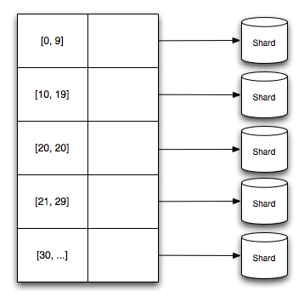

2.队列

request service

Push

Poll

Queue

Queue dispatch service

Process Thread

Queue异步处理

优点是可应付高峰；高性能；请求立即返回client无需等待；

缺点是实时性不高；数据不能实时一致但可最终一致；业务处理复杂性高，不同业务场景处理方式不一样。

3. 可拔插RPC，可独立单独部署

（1）使用RPC（protobuf/Thrift），可使用二进制和文本序列化，性能好，传输时间短，CPU时间短，适用于各种编程语言，如java，C/C++，PHP，Ruby等，可轻松做到20000 request/s,甚至100000 request/s的小数据量请求。

（2）数据可加密传输。

（3） 高可扩展性：可拔插RPC, 开始阶段可以将Process Node和User Node合并部署到1个JVM进程, Process Node和User Node之间通过内部API访问； 当用户增加和用户访问增加时,可以通过RPC分离Process Node和User Node, 使用不同的JVM或不同machine单独部署，Process Node和User Node之间通过RPC API访问。

Process Node

User Node

RPC Server Interface

RPC Client Interface

RPC